Публичное представление собственного инновационного педагогического опыта
учителя русского языка и литературы Наченальского структурного подразделения МБОУ «Апраксинская СОШ»
Чамзинского района Республики Мордовия
Солуяновой Светланы Сергеевны
«Активизация познавательной деятельности учащихся на уроках русского языка и литературы как условие формирования творческих способностей учащихся с использованием современных образователных технологий»
«Учитель должен снабжать ребенка цветами,
из которых тот мог бы добывать материал для меда,
но перерабатывать материал ребенок должен сам».
Мишель Эйкем де Монтень
(знаменитый французский писатель
и философ эпохи Возрождения)

Обоснование актуальности и перспективности опыта. Его значения для совершенствования учебно-воспитательного процесса.

«Школа-это мастерская, где формируется мысль подрастающего поколения, надо крепко держать её в руках, если не хочешь выпустить из рук будущее»
А.Барбюс
Учитель русского языка и литературы – это, прежде всего, педагог-мыслитель, педагог-творец, и он должен обладать особой способностью – видеть в ребёнке творческое начало. В.А. Сухомлинский считал, что «мастер педагогического дела настолько хорошо знает азбуку своей науки, что на уроке, в ходе изучения материала, в центре его внимания не само содержание того, что изучается, а ученики, их умственный труд, их мышление, трудности их умственного труда».
Современное общество предъявляет своим гражданам требование овладения навыками творческого мышления. Творчество перестает быть уделом единиц. И школа своевременно реагирует на эти изменяющиеся условия. Развитие творческих способностей учащихся и воспитание активной личности – первостепенная задача современной школы.
В настоящее время внимание к проблеме развития творческих способностей и познавательной деятельности школьников усиливается во многих странах мира. Задатки творческих способностей присущи любому ребенку. Нужно суметь раскрыть и развить их. Выпускники школ должны не только овладевать материалом школьных программ, но и уметь творчески применять его, находить решение любой проблемы. Это возможно только в результате педагогической деятельности, создающей условия для творческого развития учащихся. Поэтому проблема развития творческих способностей и познавательного интереса учащихся является, на мой взгляд, одной из наиболее актуальных. Проблема целенаправленного формирования творческой деятельности учащихся является весьма сложной и многогранной. Это обусловлено тем, что творческая деятельность взаимосвязана со многими сторонами учебного процесса. Она выступает одновременно как цель в плане формирования личности, как результат, обусловленный определенным способом организации учебной деятельности учащихся, и как средство повышения эффективности процесса обучения. От того, как будут формироваться в школе элементы творческой деятельности, во многом зависит будущее нашего общества.
Именно поэтому целью моей педагогической деятельности является создание условий для формирования познавательного интереса и творческих способностей обучающихся, развитие информационно-коммуникативных умений через использование в процессе обучения информационно-коммуникативных технологий и творческих упражнений.
Мною поставлены следующие задачи:
- воспитать духовно - богатую личность, знающую и уважающую родной язык, осмысляющую наш язык как основное средство получения знаний в разных сферах человеческой деятельности, проявляющую живой интерес к русскому языку;
- развивать умения осуществлять информационный поиск, работать самостоятельно с различными источниками информации, извлекать и преобразовывать необходимую информацию;
- формировать умения самостоятельно конструировать свои знания;
- изучить и использовать в своей педагогической деятельности информационно-коммуникативные технологии;
- продолжить использование в учебной деятельности творческих заданий;
- отслеживать результаты педагогической деятельности.
Тема моего самообразования «Активизация познавательной деятельности учащихся на уроках русского языка и литературы как условие формирования творческих способностей учащихся с использованием современных образовательных технологий» соответствует цели и поставленным задачам.
Из всего выше сказанного я пришла к выводу: развитие творческих способностей личности будет приводить к повышению качества обучения, если на уроках будет осуществляться специально продуманная учителем работа по реализации творческих способностей учащихся на основе субъектной позиции ребенка.
В последнее время меня стал интересовать вопрос: « А умеют ли наши учащиеся читать?» Однозначного ответа на этот вопрос я не нашла. Читать написанное, произносить буквы, слоги, слова – умеют. Но читать вдумчиво, осознанно, получая из текста информацию, – далеко не все, ведь «уметь читать» и «уметь читать грамотно» – это не одно и то же. Достаточно посмотреть на результаты итогового собеседования в 9 классе, станет понятно, затруднения вызывает и пересказ текста, и построение монологического высказывания, и учет речевой ситуации. Проблема формирования читательской грамотности сегодня становится как никогда актуальной.
Что такое «читательская грамотность»? Традиционно под грамотностью понимают степень овладения навыками чтения и письма. Термин «читательская грамотность» появился в российской педагогике в начале 2000 гг. Тогда отечественные образовательные учреждения впервые приняли участие в международных программах по оценке достижений учащихся PISA.
В настоящее время под этим понятием подразумевается более прикладное умение оперировать с текстами. Читательская грамотность – это не синоним начитанности или хорошей техники чтения, а способность понимать, использовать и анализировать прочитанное. Читательская грамотность состоит из системы следующих аспектов: беглое чтение; толкование текста в буквальном смысле; оценка языка и формы сообщения; поиск информации и ее извлечение; преобразование данных от частных явлений к обобщенным; формулирование основных идей и выводов; общее понимание текста; размышления о содержании и оценка, соотнесение с внетекстовой информацией. Все эти навыки взаимосвязаны между собой. Работа по формированию читательской грамотности опирается не только на сам текст, это и умение извлекать дополнительную информацию, делать выводы.
В Федеральном государственном образовательном стандарте определена основная задача образования - развитие личности, готовой к взаимодействию с окружающим миром, к самообразованию и саморазвитию. В соответствии с требованиями к содержанию и планируемым результатам освоения учащимися образовательных программ в качестве результата рассматривается формирование у учащихся универсальных учебных действий. Особое место среди метапредметных универсальных учебных действий занимает сформированность у учащихся читательской грамотности. Я совсем недавно прошла курсы повышения квалификации по теме «Формирование и развитие функциональной грамотности обучающихся. Читательская грамотность» на платформе «Педагог 13.ру» и в своей работе использую данные наработки.
В практике работы учителя русского языка и литературы существует огромный арсенал приемов, техник и технологий развития читательской грамотности. Остановимся лишь на некоторых.
Все приемы формирования читательской грамотности, используемые мною на уроках русского языка и литературы, я условно разделила на три группы: приемы и технологии графической переработки текста, творческое чтение, приемы и технологии развития творческих способностей.
Прием «Составление кластера». Кластер - это особая графическая организация материала, позволяющая систематизировать и структурировать имеющиеся знания. В центре записывается ключевое слово и от него расходятся стрелки-лучи, показывая смысловые поля того или иного понятия. Прием позволяет визуализировать ключевые понятия текста, структурировать его.
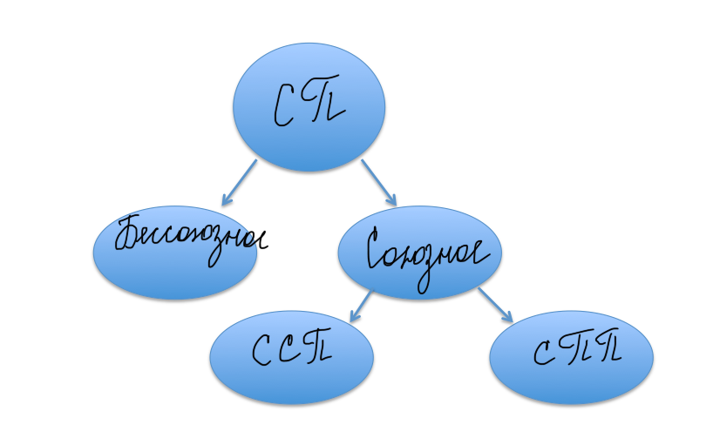

Прием «Конкурс шпаргалок» используется для экстренного повторения той или иной темы.
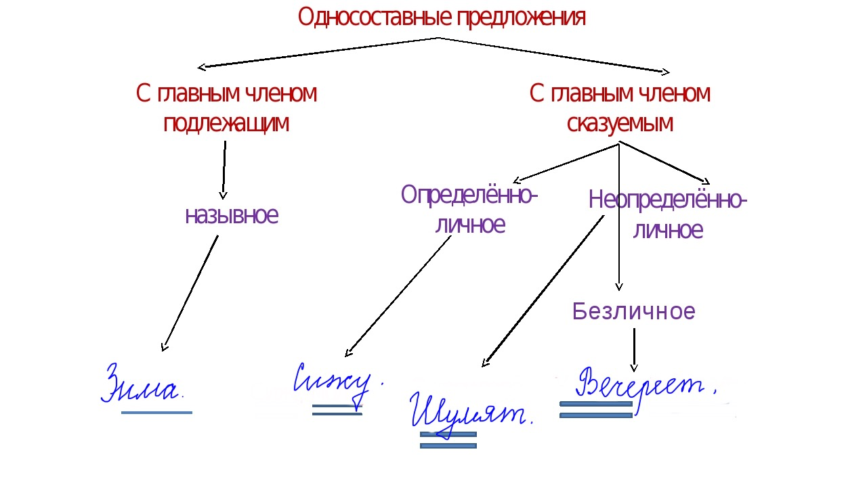
Приём «Маркировка»– это выделение цветом основной мысли, ключевых слов
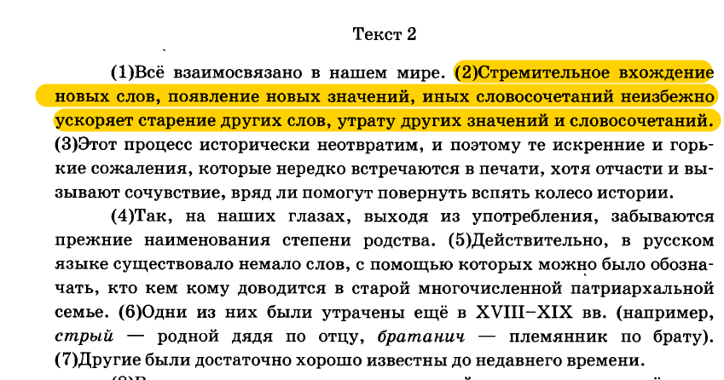

Прием «Найди ошибку» очень любят учащиеся, ошибки могут быть не только орфографические, но и грамматические, логические, фактические.

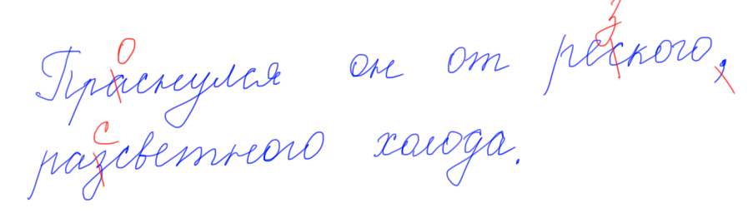
Приём «Письмо с дырками (пробелами)». Суть приема проста: «спрятать» слова в тексте и попросить учащихся восстановить текст.
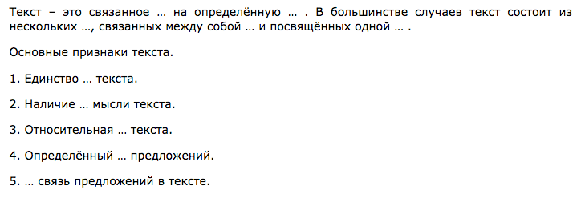
Прием «Таблица» - отличный прием для глубокой и вдумчивой работы с текстом, когда учащиеся учатся подбирать цитаты, делать выводы и обобщения. Хорошие примеры таблиц для работы на уроках литературы можно найти, например, в пособии Натальи Васильевны Беляевой «Уроки литературы в 8 классе» (поурочные разработки).
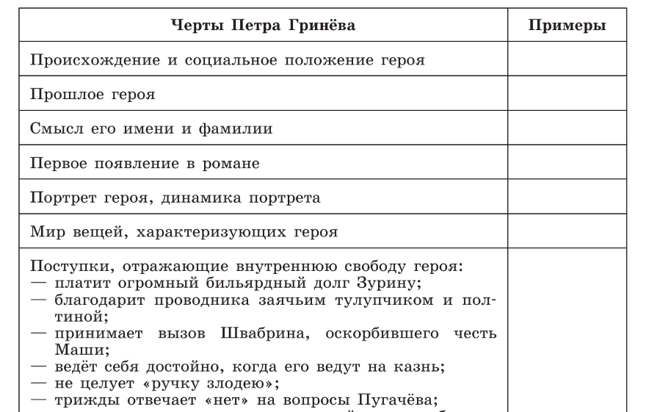

К приемам интерпретации художественного текста относится словесное рисование: выделение художественных деталей, анализ изобразительно-выразительных средств языка; сопоставление сюжетных линий, персонажей внутри одного произведения или нескольких произведений; обобщение; формулирование собственной читательской позиции.
Ещё одной из форм инновационной деятельности, которую я часто использую, является технология развития критического мышления через чтение и письменные задания. Данная технология располагает многообразием методов и приемов, использование которых в образовательном процессе позволяет мне решать следующие задачи:
• образовательной мотивации: повышения интереса к процессу обучения и активного восприятия учебного материала;
• культуры письма: формирования навыков написания текстов различных жанров;
• информационной грамотности: развития способности к самостоятельной аналитической и оценочной работе с информацией любой сложности;
• социальной компетентности: формирования коммуникативных навыков и ответственности за знание.
Сила и оригинальность этой программы состоит в том, что её создатели выстроили новую систему методов и приёмов обучения. Например, при изучении любой темы без исключения в качестве рефлексии использую синквейн, который считаю одной из эффективнейших форм рефлексии. На мой взгляд, интересно использование синквейнов и в качестве средства творческой выразительности. Небольшой объем творческой работы позволяет рационально использовать время на уроке. Синквейны также полезны в качестве инструмента для синтезирования сложной информации, в качестве среза оценки понятийного и словарного багажа учащихся. Творческие упражнения, которые я использую в своей деятельности, развивают творческие способности учащихся, пополняют их словарный запас, развивают коммуникативные навыки, подталкивают школьников на поиск решений, а значит, и развивают познавательный интерес к урокам русского языка. Итак, формирование познавательного интереса и развитие творческих способностей обучающихся в процессе изучения учебного материала – одна из важнейших задач учителя. Как показал опыт, применение данной технологии гарантирует развитие способностей к творчеству, способствует раскрытию личного потенциала, самореализации, развитию читательской грамотности. Учащиеся не раз становились призерами различных творческих конкурсов.

Технологичность опыта.
Развитие творческих способностей учащихся и воспитание активной личности – первостепенная задача современной школы и каждого учителя. В настоящее время внимание к проблеме развития творческих способностей школьников усиливается во многих странах мира. Задатки творческих способностей присущи любому ребенку. Нужно суметь раскрыть и развить их. Выпускники средних школ должны не только овладевать материалом школьных программ, но и уметь творчески применять его, находить решение любой проблемы.
При разработке методики формирования творческих способностей учащихся я учитываю:
а) общий уровень развития ученического коллектива;
б) возрастные особенности формирования креативной сферы;
в) личностные особенности учащихся;
г) специфические черты и особенности учебного предмета.

Условия формирования творческих способностей:
а) положительные мотивы учения;
б) интерес учащихся;
в) творческая активность;
г) положительный микроклимат в коллективе;
д) сильные эмоции;
е) предоставление свободы выбора действий, вариативность работы.

Использование ИКТ.
С помощью ИКТ знакомлю обучающихся на уроках литературы с жизнью и творчеством великих писателей, поэтов, провожу «заочные» экскурсии по литературным местам. Итоговый контроль проводится в виде тестирования, кроссвордов. Выведенные на экран тестовые задания позволяют использовать оценочные методы обучения, когда по впечатлениям, по эмоциям учащихся можно определить уровень восприятия материала, степень его усвоения. Фильмы и презентации используются мною во время лекций, бесед и помогают заинтересовывать учащихся на уроке.
Применять компьютер может не только учитель, но и ученик в процессе своей работы. Ребята сами создают презентации, находят материал для докладов, сообщений.
Преимущества использования компьютерных технологий в преподавании очевидны:
- ИКТ позволяют оптимально сочетать методы, формы и приёмы работы;
- знакомство с любой темой урока можно сопровождать показом видеофрагментов, фотографий, слайд-презентаций;
- широко использовать показ репродукций картин художников;
- демонстрировать графический материал (таблицы, схемы);
- совершать «заочные» экскурсии;
- прослушивать записи музыкальных композиций;
- активизировать учебный процесс.
Таким образом, использование компьютерных технологий на уроке необходимо для создания познавательной среды, актуализации учебной деятельности, повышения интереса учащихся к приобретению новых знаний.
Эффективность методической системы подтверждают следующие показатели: прослеживается динамика участия учеников в различных олимпиадах и конкурсах по русскому языку и литературе, а также наличие победителей и призёров; повышается способность обучающихся самостоятельно получать знания, эффективно заниматься самообразованием. Основными параметрами результативности педагогической деятельности являются:
- результаты ОГЭ по русскому языку в 2020-2021 учебном году: успеваемость – 100%, качество знаний - 100%, средний балл – 4,0;
Предмет | Класс | Количество обучающихся | Качество знаний | Уровень обученности %
Русский язык | 9 | 1 | 100 | 100

Результаты внеурочной деятельности

Применение различных интерактивных технологий для активизации познавательной деятельности учащихся положительно влияет на внеурочную деятельность. Учащиеся принимают активное участие в олимпиадах и конкурсах и добиваются хороших результатов:
№ п/п | Название конкурса | Год | Ф.И. обучающегося | Результат
 | Муниципальный конкурс литературных работ «Искусство слова» | 2018 | Солуянова Ксения  Колганов Владислав | 2 место  1 место
 | Муниципальный творческий конкурс «Мы – граждане России!» | 2018 | Басынин Юрий | 1 место
 | Республиканский конкурс молодёжных проектов и творческих работ «Калейдоскоп профессий» | 2019 | Клипач Юлия  Колганова Екатерина | Благодарность
 | Муниципальный творческий конкурс «Весеннее вдохновение» | 2019 | Солуянова Ксения | 2 место
 | Муниципальный творческий конкурс «Краски весны» | 2019 | Клипач Юлия | 2 место
 | Муниципальный конкурс на знание истории государственной символики Российской Федерации, Республики Мордовия. Номинация «Литературное творчество. Проза» | 2020 | Солуянова Ксения | 1 место
 | Муниципальный конкурс литературных работ «Искусство слова» | 2020 | Солуянова Ксения | 2 место
 | Муниципальный конкурс «Защитим лес» в номинации «Сказка о лесе» | 2020 | Клипач Юлия | 3 место
 | Республиканский конкурс стихов собственного сочинения для школьников, приуроченных к 76-й годовщине Великой Победы, 20-летия канонизации Фёдора Ушакова и 800-летия со дня рождения князя Александра Невского на тему «Герои» | 2021 | Клипач Юлия | Грамота за участие
 | Районный конкурс литературного творчества «Человек доброй воли» | 2021 | Колганова Екатерина | 1 место
 | Всероссийский дистанционный конкурс выразительного чтения стихов «Мы о войне стихами говорим» | 2021 | Солуянова Ксения | Диплом лауреата 2-й степени
 | 1 Всероссийский онлайн-фестиваль книги «Читающая Россия» | 2021 | Солуянова Ксения | Диплом
 | Муниципальный творческий конкурс «Чарующая осень» в номинации «Литературное творчество. Проза» | 2021 | Солуянова Ксения | 3 место
 | Муниципальный этап республиканского заочного конкурса литературных работ «Искусство слова» | 2021 | Луспеник Александр | 2 место
 | Всероссийская онлайн –олимпиада Учи.ру по литературе для учеников 1-9 классов | 2021 | Солуянова Ксения | Диплом победителя
 | Международная образовательно-патриотическая акция «Фестиваль сочинений РусФест» | 2021 | Колганова Екатерина | Свидетельство участника
 | Муниципальный творческий конкурс «Космос –мир фантазий», посвящённый 60-летию первого полёта человека в космос в номинации «литературное творчество» | 2021 | Солуянова Ксения | 1 место
 | Международная олимпиада «Инфоурок» осенний сезон 2021 по русскому языку | 2021 | Солуянова Ксения | 1 место
19. | Международный конкурс по русскому языку «Род имён существительных» для учеников 7-9 классов | 2021 | Солуянова Ксения | 1 место
Активное участие моих учеников в олимпиадах по русскому языку и литературе, в конкурсах творческих работ различного уровня позволяет им поднимать свою самооценку, позволяет оценить свои способности. Я радуюсь успехам таких детей, радуюсь тем знаниям, которые они обретают, ведь с ростом ученика растет и сам учитель.
Старюсь повышать свой методический уровень, такую возможность дают курсы повышения квалификации. Изучаю опыт работы других педагогов своей школы, а также использую интернет-ресурсы, где размещен опыт педагогов других регионов.

Я убедилась, что использование современных образовательных технологий на уроках русского языка и литературы даёт высокие результаты:
- развивает творческие, исследовательские способности учащихся, повышает их активность;
- способствует интенсификации учебно-воспитательного процесса, более осмысленному изучению материала, приобретению навыков самоорганизации, превращению систематических знаний в системные;
- помогает развитию познавательной деятельности учащихся и интереса к предмету;
- развивает у учащихся логическое мышление, значительно повышает уровень рефлексивных действий с изучаемым материалом.
Применение современных образовательных технологий позволяет мне:
- наполнить уроки новым содержанием;
- развивать творческий подход к окружающему миру, любознательность учащихся;
- формировать элементы информационной культуры;
- прививать навыки рациональной работы с компьютерными программами;
- поддерживать самостоятельность в освоении компьютерных технологий;
- идти в ногу со временем.
Современный педагог должен уметь работать с новыми средствами обучения, для того чтобы обеспечить одно из главнейших прав ученика - право на качественное образование. Использование новых технологий отвечает современным требованиям, стоящих перед школой. Благодаря образовательным технологиям, в том числе информационно-коммуникационным, закладываются основы для успешной адаптации и самореализации в дальнейшей жизни наших выпускников. Важными показателями результативности считаю, что мои выпускники успешно сдают ОГЭ, другие специализированные учебные заведения.

Трудности и проблемы при использовании опыта
Уроки с использованием современных образовательных технологий имеют практические, теоретические и познавательные результаты, они интересны ученикам. Ребята получают возможность подготовиться к итоговой аттестации по предмету, получают знания о том, где можно самостоятельно получить необходимую информацию, у многих возникает интерес к дальнейшему изучению темы.
Однако хотелось бы отметить, что внедрение современных образовательных технологий не означает, что они полностью заменят традиционную методику преподавания, а будут являться её составной частью.
Несмотря на эффективность современных технологий, не стоит забывать о том, что проблемы в их использовании существуют в настоящее время. Например, проблема как работать с электронными устройствами, как задействовать его в педагогическом процессе. Поэтому учителям пришлось научиться работать совместно с применением современных технологий. Особенностью инновационной технологии является то, что ее разработка и применение требует высокой активности, на что затрачивается немало времени и сил со стороны учителя, необходимые для подробного разъяснения материала. Например, презентация к новому материалу. Здесь мы видим минус в том, что презентация как наглядность без объяснения и рассмотрения материала приведет к низкому уровню усвоения, запоминания и воспроизведения темы.
Излишнее увлечение современными технологиями проведения занятий может стать причиной того, что ученик, вовлечённый в «нескучные» формы обучения, окажется неспособным к усвоению материала, предложенного в традиционной вербальной форме. Не стоит забывать, что живое, эмоциональное слово учителя-словесника никогда не заменит даже самая умная машина.
Учителю очень сложно преодолеть сложившиеся годами стереотипы проведения урока. Возникает огромное желание подойти к обучающемуся и исправить ошибки, подсказать готовый ответ. С этой же проблемой сталкиваются и обучающиеся: им непривычно видеть педагога в роли помощника, организатора познавательной деятельности.
В.Г. Белинский писал: «Без стремления к новому нет жизни, нет развития, нет прогресса». Слова эти сказаны давно. Тогда о компьютерных технологиях никто и не помышлял. Но, мне кажется, эти слова о нём, о современном учителе, об учителе, который стремится вперёд, который готов осваивать всё новое, инновационное и с успехом применять в практике своей работы.

5. Заключение
Говорить о современном уроке можно много. Как не потеряться в целом океане технологий, методик, приемов? Как это совместить в рамках одного урока? Ответ прост - нужен адаптивный урок. Такой урок представляет из себя сочетание элементов различных технологий, создающих комфортную среду урока.
Я ещё раз убедилась в том, что выбрав разные интерактивные технологии обучения, направленные на формирование познавательного интереса и творческих способностей обучающихся как условие успешной реализации личности, я стою на правильном пути. В полной мере мне удаётся решить поставленные задачи:
- воспитывать личность, проявляющую интерес к родному языку;
- использовать эффективные методы и приёмы для активизации познавательной деятельности;
- развивать творческий потенциал обучающихся;
- применять ИКТ;
- отслеживать результаты моей педагогической деятельности.
Результат моей работы и работы моих учеников дают стимул для дальнейшей творческой деятельности меня как учителя.

